**УРОВЕНЬ 1**

**файл "5.2 Визуализация данных"**

Графики:

***Диаграммы-линии или графики:*** Для построения диаграмм-линий применяют прямоугольную систему координат. Обычно по оси абсцисс откладывается время (годы, месяцы и т. д.), а по оси ординат – размеры изображаемых явлений или процессов. На осях наносят масштабы.

***Столбчатые и линейные диаграммы (гистограммы):*** Построение столбчатой диаграммы заключается в изображении статистических данных в виде вертикальных прямоугольников или трёхмерных прямоугольных столбиков. Каждый столбик изображает величину уровня данного статистического ряда. Все сравниваемые показатели выражены одной единицей измерения, поэтому удаётся сравнить статистические показатели данного процесса.

***Круговые (секторные) диаграммы:*** Относительная величина каждого значения изображается в виде сектора круга, площадь которого соответствует вкладу этого значения в сумму значений.

***Радиальные (сетчатые) диаграммы:*** В отличие от линейных диаграмм, в радиальных или сетчатых диаграммах более двух осей. По каждой из них производится отсчёт от начала координат, находящегося в центре. Для каждого типа полученных значений создаётся своя собственная ось, которая исходит из центра диаграммы.

***Таблица:*** организация структуры данных, в которой отдельные элементы помещены в ячейки, каждой из которых сопоставлена пара значений – номер строки и номер колонки.

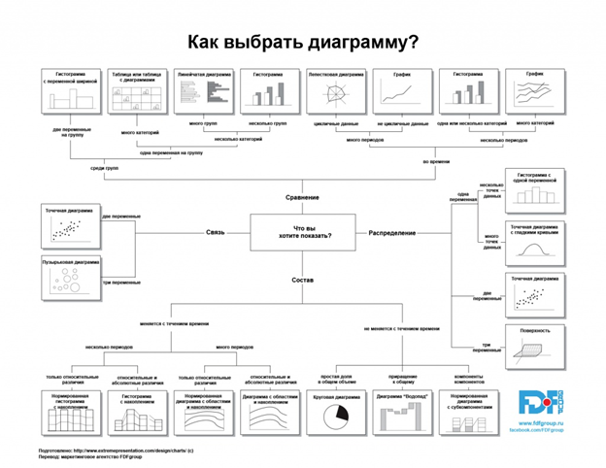

Облака: Wordcloud:



Wordle: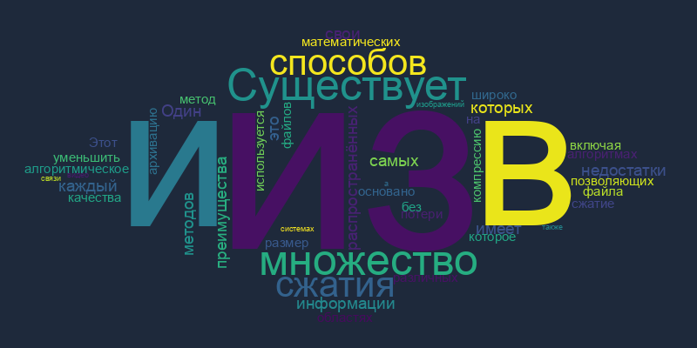

Word It Out:

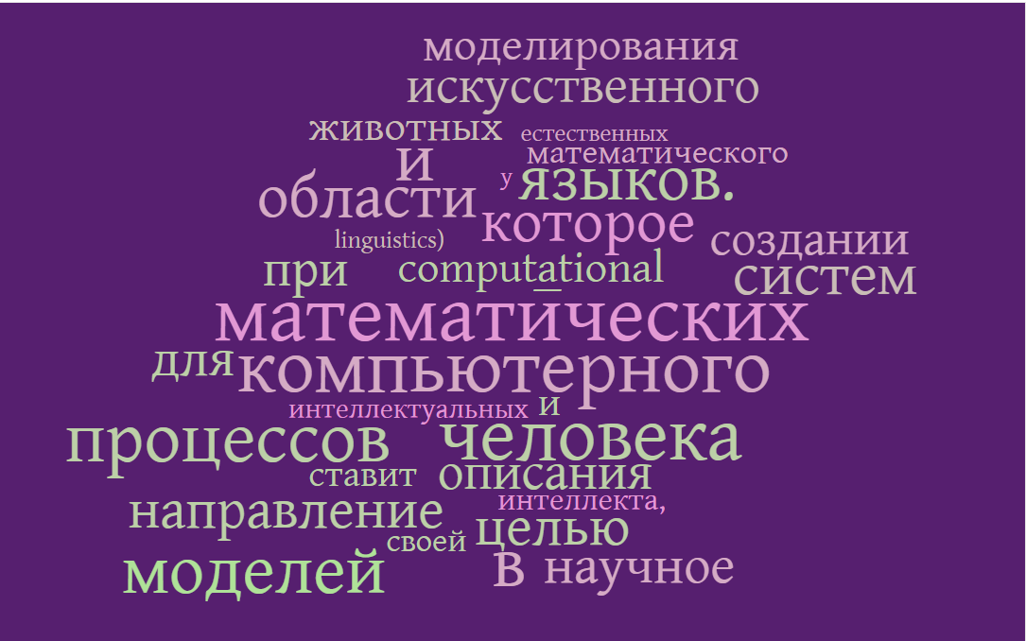tagxedo: не работает

Wordcloud.pro: не работает

Word Cloud by Jason Davies:

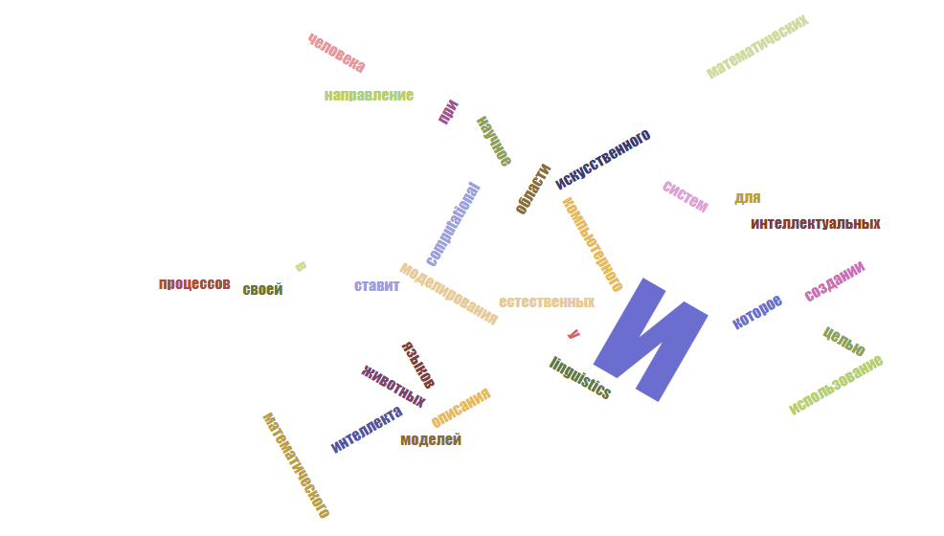Tagul: 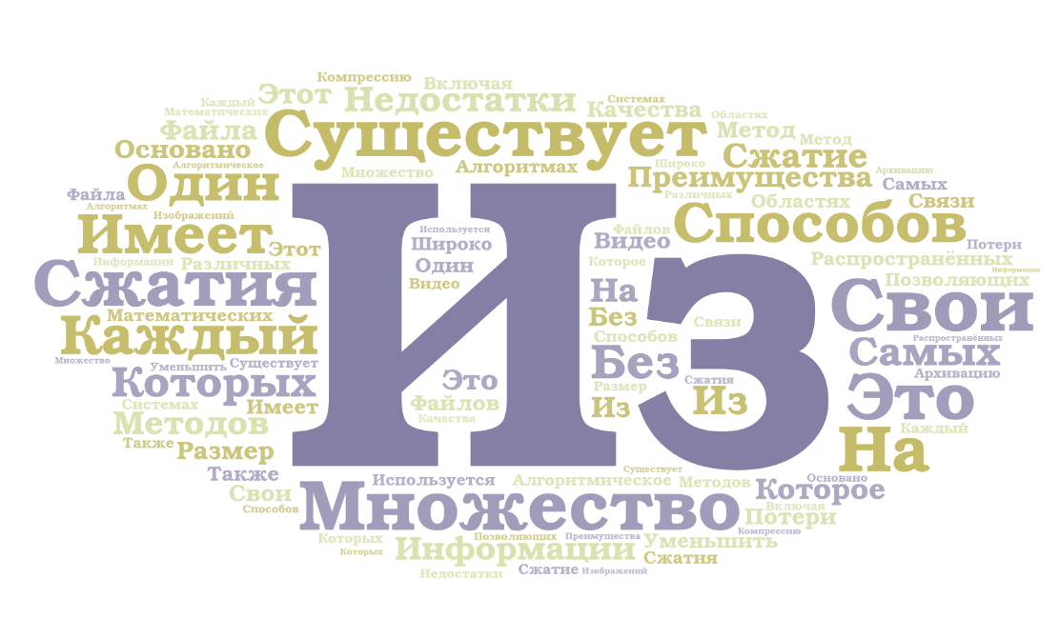

Аналоги:

1. библиотека WordCloud для python
2. <https://wordscloud.pythonanywhere.com/>
3. WordArt

**файл "14. Стилеметрия и тематическое моделирование"**

Для своего стилеметрического исследования я взял текста с гугл диска(<https://drive.google.com/drive/folders/1rc0CzioBpZpud7Re8e_XZHCvN9cUhDW5>) из файлов 1_pushkin_lermontov_gogol.zip и 2_fourteen_russian_novels.zip. 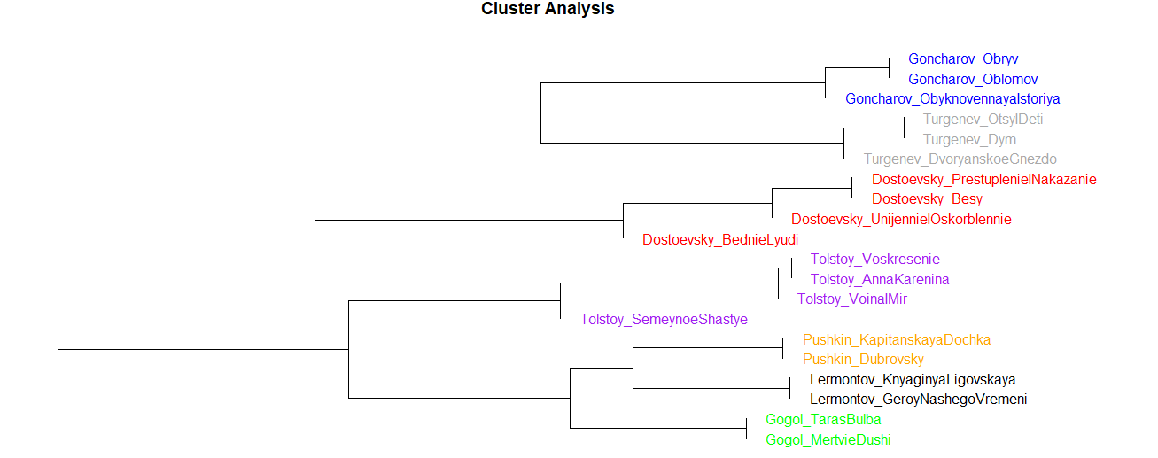

как видим авторы из первого файла располагаются рядом с собой, в то время как тексты одного автора из второго не всегда совпадают настолько сильно.